臺北市民生東路3段105號前瓦斯漏氣搶修及路面修復

總結報告


臺北市道路管線暨資訊中心
Taipei City Road & Pipeline Information Center (RPIC)

中華民國104年11月5日
- 事件說明
104年11月5日接獲民眾通報，民生東路3段105號周邊發生瓦斯漏氣，並造成道路溝蓋移位情形。道管中心立即通知大台北瓦斯公司派員前往勘查，判斷為微量瓦斯漏氣，隨即進行探測漏氣點，緊急開挖汰換管路，並檢測已無漏氣情形，於21:13完成路面回填修復開放通行。已要求大台北瓦斯公司派員於現場周邊加強巡檢，並將巡查結果回報道管中心，確認安全無虞後即安排銑鋪；人行道部分，則由工務局新工處養護工程隊第二分隊加強路面巡檢，以維持用路人安全。
- 瓦斯管線漏氣搶修紀要
  - 104年11月5日
    - 道管中心於12:40接獲民眾通報立即通知大台北瓦斯公司派員前往確認。
    - 大台北瓦斯於13:05通知搶修班前往現場勘察、檢測漏氣反應。
    - 13:30大台北瓦斯回報，現場已拉警戒線處理中。道管中心隨即瞭解地下瓦斯管線圖資。
    - 14:17大台北瓦斯公司回報於民生東路3段107巷口偵測有瓦斯漏氣反應。
    - 15:37緊急開挖進行瓦斯漏氣點並修復。
    - 18:25大台北瓦斯公司回報漏氣點為200 mm鑄鐵管接頭螺絲鬆脫，並測得瓦斯濃度為44%。
    - 18:53現場偵測瓦斯外漏情況，僅餘殘氣，濃度為零。
    - 19:45大台北瓦斯公司進行回填修復路面
    - 21:13完成路面回填復原工作，開放通車。

相關處理過程照片
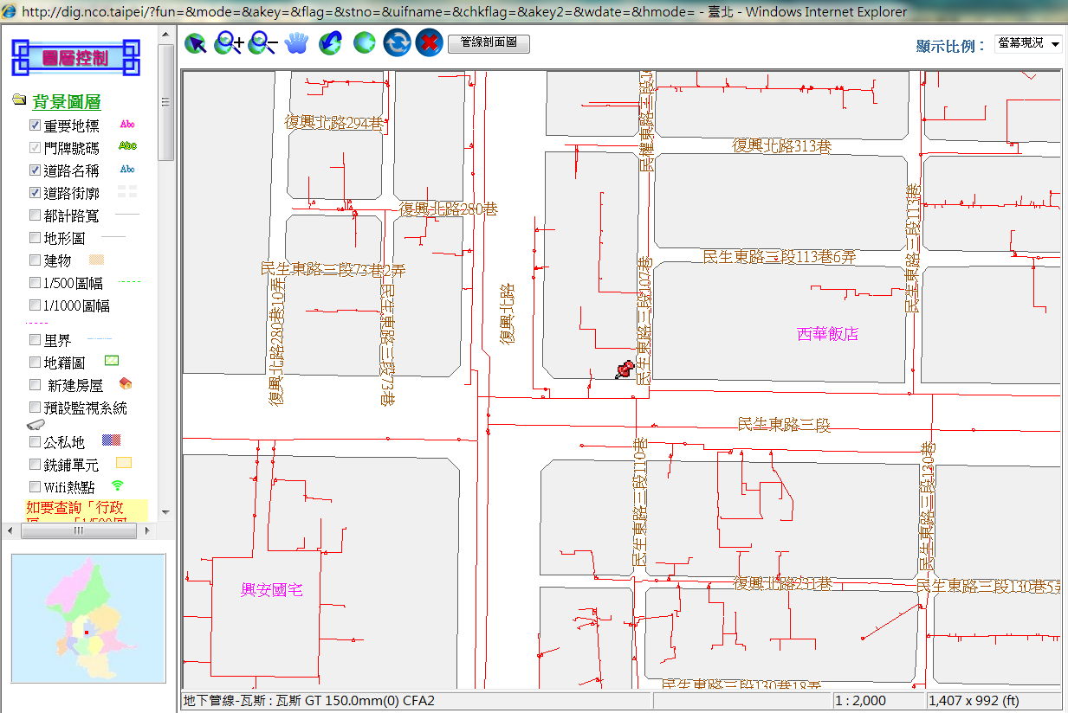
民生東路3段105號附近瓦斯管線圖
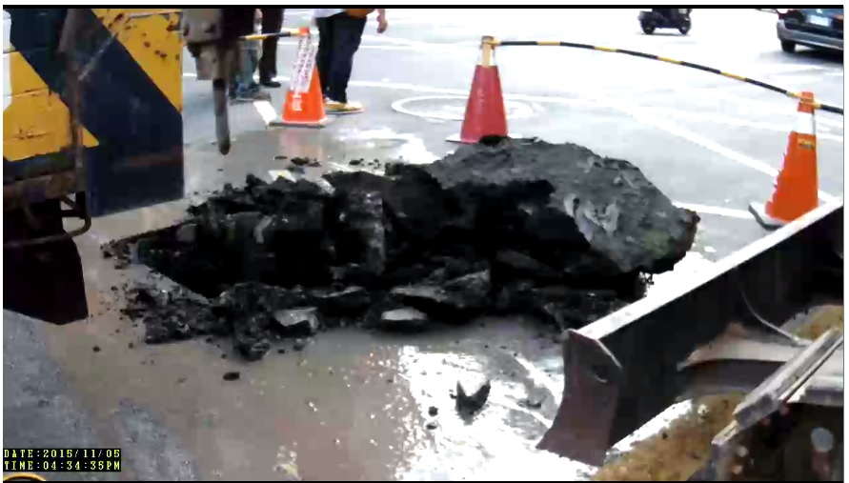
漏氣點路面開挖（擷自道管中心監控影像畫面）
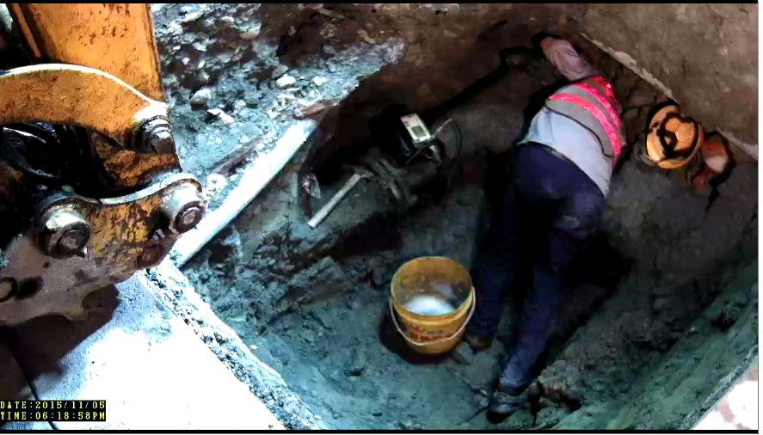
檢測漏氣點位置（擷自道管中心監控影像畫面）
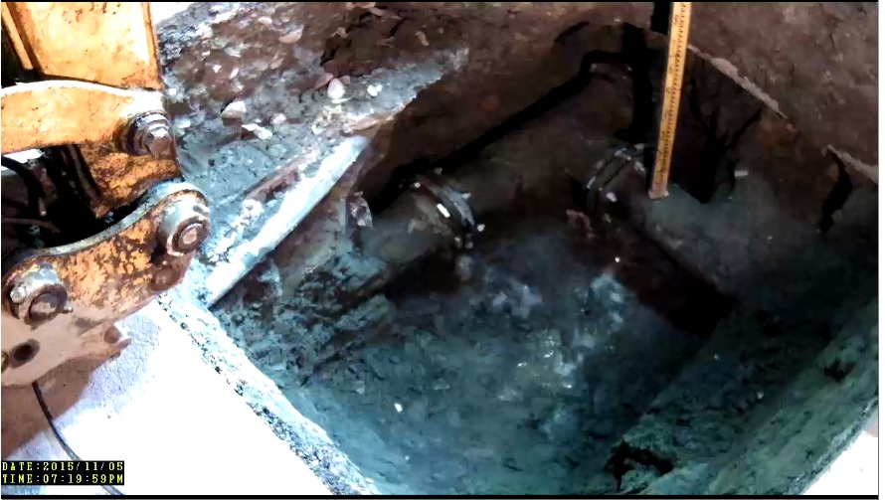
11月5日18:53完成更新接頭螺絲（擷自道管中心監控影像畫面）
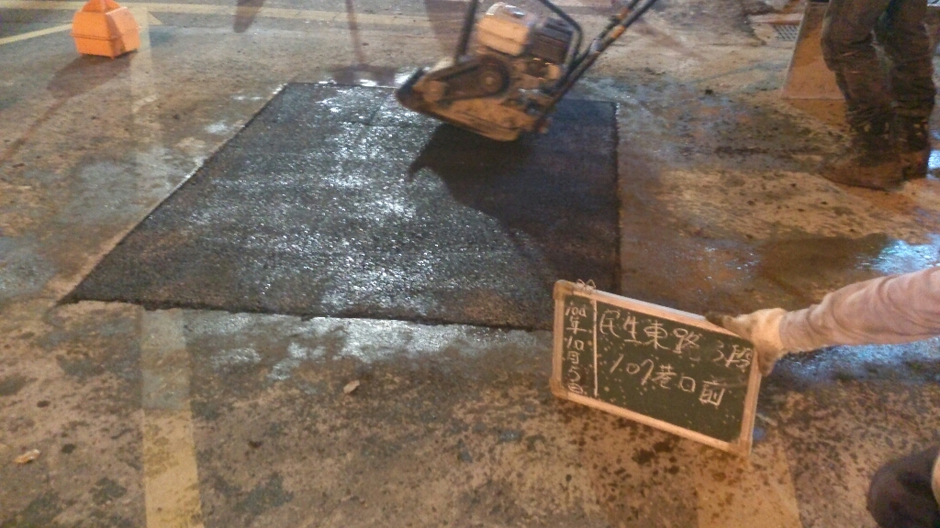
11月5日21:20路面臨時復舊情形（擷自道管中心監控影像畫面）
- 效益
  - 本次瓦斯漏氣事故幸無人員傷亡，事故發生後，本市道管中心即全程監管處理過程，本府各級長官均掌握現場狀況，歷時8小時即完成搶修及復原工作。
  - 透過道管中心建置之GIS圖資訊查知漏氣管線屬200mm低壓鑄鐵管，大台北區瓦斯公司使用專業探測儀器迅速判斷可能漏氣位置，並經評估暫不止氣以更有效率尋找漏氣點，縮短搶修時間。
  - 搶修時間適逢日間交通流量大，現場交通疏導合宜，並未造成交通影響與民眾恐慌不安
- 檢討與策進
  - 此次瓦斯漏氣事故管線為低壓管，因瓦斯管接頭鬆脫造成管內壓力較大時產生漏氣，除要求各瓦斯公司落實管線巡查外，並由大台北區瓦斯公司近期針對今日事故地點加強管線及週邊孔蓋與測溝巡檢，以維護安全。
  - 道管中心藉由與管線機構協同合作，將持續秉持全年無休、即時應變與監控處理道路管線之異常事件，以維民眾居家安全。

